总结

1、MongoDB官方说明是一种文档数据库，Redis官方说明是数据结构服务器。

2、前者适用于做数据和文件存储（代替mysql、做云文件存储），后者适用于做缓存或者使用其丰富的数据结构减少开发量（做队列、交并集的计算等）。

3、在内存充足的情况下，二者的读写效率都比mysql要高1个量级。

MongoDB与Redis详细对比

|  |  |
| --- | --- |
| MongoDB | Redis (V2.6) |
| C++编写 | C/C++编写 |
| 主要特点：保留类SQL属性，如查询、索引 | 主要特点：超快的速度 |
| 开源协议：AGPL | 开原协议：BSD |
| 协议: 定制、 BSON | 协议: 类似于Telnet |
| 主从复制+自动故障转移 | 主从复制 |
| 用javascript语句查询 |  |
| update-in-place的支持比CouchDB更好 |  |
| 使用内存转储文件做数据存储 | 磁盘做后备、内存数据库 |
| Performance over features  （性能优于特性） |  |
| 使用GridFS存储大数据和元数据（不是真正意义上的文件系统） |  |
|  | 可以设置value过期（由于在内存中） |
| Bjson,gridfs | 使用简单值或以key值为索引的哈希表，也支持复杂的例如ZREVRANGEBYSCORE的有序集操作 |
|  | 有很多类型的数据，包括  集合、链表、哈希，有续集合等数据结构 |
|  | redis支持事物处理 |
|  | Pub/Sub允许用户实现消息机制 |
| 适用——动态查询; 索引比map/reduce方式更合适时; 对于大数据库性能要求高，需要和CouchDB的功能一样,但数据变化大 | 适用——数据库大小快速变化并且总量可预测的，对内存要求高 |
| 举例——大部分用Mysql/PostgreSQL的场合，但是无法使用预先定义好所有列的时候 | 举例——股票价格、统计分析、实时数据收集、实时通信 |
| SKIP操作速度越来越慢 | Set的skip操作速度非常快 |
| 有索引，类似于关系数据库，查询语言丰富 |  |
|  |  |
| mongoDB支持master-slave,replica set（内部采用paxos选举算法，自动故障恢复，除仲裁者之外，其他服务器无明显主从身份，通过投票来决定）,auto sharding机制 | redis，依赖客户端来实现分布式读写；主从复制时，每次从节点重新连接主节点都要依赖整个快照,无增量复制，因性能和效率问题，  所以单点问题比较复杂；不支持自动sharding,需要依赖程序设定一致hash 机制。  一种替代方案是，不用redis本身的复制机制，采用自己做主动复制（多份存储），或者改成增量复制的方式（需要自己实现），一致性问题和性能的权衡 |
| 1.8版本开始binlog | 快照、aof |
| 内置map reduce |  |

各种NoSQL的对比：

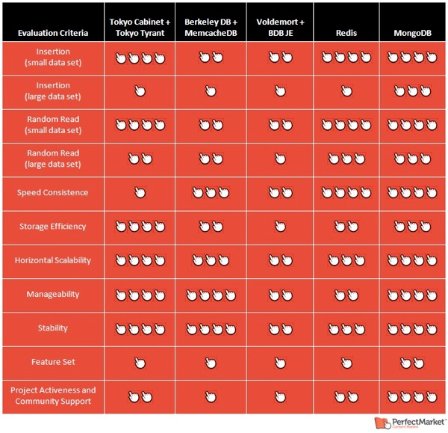

参考文档：

[http://kkovacs.eu/cassandra-vs-mongodb-vs-couchdb-vs-redis/](http://kkovacs.eu/cassandra-vs-mongodb-vs-couchdb-vs-redis/" \t "\\"_blank\\")

<http://taotao1240.blog.51cto.com/731446/755173>

<http://tech.it168.com/a2012/0928/1404/000001404159.shtml>

<http://www.mongodb.org/>

<http://www.uml.org.cn/sjjm/201212205.asp>

<http://perfectmarket.com/nosql-solution-evaluation-and-comparison-mongodb-vs-redis-tokyo-cabinet-and-berkeley-db-chart/>

<http://www.slideshare.net/nightsailer/mongodbqconbeijing2011>

http://wenku.baidu.com/view/bcbe7b11964bcf84b9d57bf8.html?pn=50